Rekordowe przychody w PJP Makrum – publikacja wyników 2022 roku
Grupa Przemysłowa PJP Makrum S.A. opublikowała wyniki za 2022 rok. Skonsolidowane przychody w tym okresie wzrosły o 220,3 mln PLN w stosunku do roku 2021 (+70,6%) i wyniosły 532,4 mln. Jest to dotychczas rekordowa wartość przychodów w tej spółce.

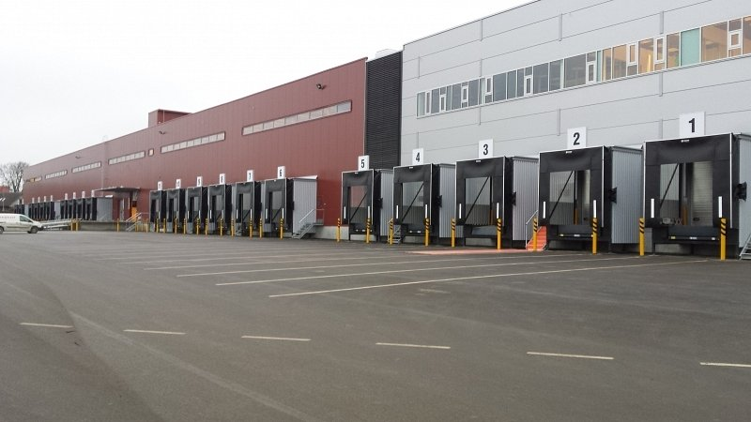
Wskaźnik marży brutto na sprzedaży wzrósł o 1,4 p.p. z 17,9% w 2021 r. do 19,3% w okresie bieżącym, co spowodowało wzrost zysku brutto ze sprzedaży do poziomu 103,1 mln PLN (+84,6 %). Zysk z działalności operacyjnej ukształtował się na poziomie 35,2 mln PLN, wobec 2,3 mln PLN w roku 2021. Wynik na działalności finansowej Grupy w 2022 r. był dodatni i wyniósł 0,3 mln PLN. Grupa PJP MAKRUM S.A. osiągnęła zysk brutto w wysokości 35,6 mln PLN, zaś zaraportowany zysk netto ukształtował się na poziomie 28,6 mln PLN. W analogicznym okresie 2021 r. Grupa Przemysłowa osiągnęła zysk netto w wysokości 1,9 mln PLN.
Kolejny rok naszych wysiłków, pomimo trudnego otoczenia rynkowego, potwierdził, że nasza organizacja potrafi elastycznie wykorzystać swój potencjał. Pozyskaliśmy nowe doświadczenia i umiejętności, zwiększyliśmy pole działania i uczyliśmy się szybkiego dostosowywania do nadzwyczajnych sytuacji; optymalizowaliśmy koszty, szukaliśmy innowacyjnych rozwiązań – dzięki temu budując trwały kapitał na przyszły rozwój Grupy. Prowadząc działalność w tak złożonych realiach gospodarczych, osiągnęliśmy najwyższy w historii spółki przychód – podsumował sprawozdanie roczne Piotr Szczeblewski, prezes zarządu PJP Makrum S.A.
Grupa PJP Makrum prowadzi działalność w dwóch segmentach: budownictwa przemysłowego, którego sprzedaż wzrosła w minionym roku do poziomu nieomal 251 mln (+92,8%) oraz produkcji przemysłowej, której przychody wyniosły 281,5 mln (+54,7%). Wszystkie linie produktowe w ramach produkcji przemysłowej wzrosły w 2022 roku. Największą dynamiką wzrostu przychodów wykazało się wyposażenie magazynów (+126,5%), maszyny Makrum (+112,6%) oraz systemy przeładunkowe (+52,4%).
W 2022 roku wzrosła zarówno sprzedaż krajowa, jak i zagraniczna w Grupie. Na głównym zagranicznym rynku zbytu – niemieckim, gdzie PJP Makrum posiada spółkę zależną – sprzedaż wzrosła o 29%, zaś na brytyjskim, gdzie w ostatnim czasie intensyfikowane ekspansję przy pomocy brytyjskiego oddziału spółki zależnej Promstahl, sprzedaż wzrosła prawie 5-krotnie. Jest to możliwe dzięki ukończonej inwestycji w zakładzie produkcyjnym spółki.
Ubiegły rok był pierwszym, w którym mogliśmy w pełni korzystać z potencjału rozbudowanych mocy wytwórczych zakładu produkcyjnego w Koronowie. Dzięki udoskonaleniom linii produkcyjnych uzyskaliśmy dynamiczny wzrost wydajności naszego warsztatu, którą udało się już w znacznej mierze wdrożyć w realizację nowych zleceń – powiedział Piotr Szczeblewski.
W bieżącym roku, PJP Makrum nie zwalnia tempa. Niedawno przekazała informacje o zakupie dwóch nowych spółek, które włączone zostały w strukturę Grupy Przemysłowej. To QDS24 Sp. z o.o., specjalizująca się w produkcji drzwi podnoszono-przesuwnych HS z profili PCW i aluminiowych, oraz Inicjatywa Północno Zachodnia "PW" Sp. z o.o., lider sprzedaży wózków widłowych w północnej części Polski.

